RAZLAGALNO GRADIVO
SODO je pridobil soglasje Agencije za energijo na Razvojni načrt distribucijskega omrežja električne energije v Republiki Sloveniji za obdobje od leta 2023 do 2032
Razvojni načrt, ki ga je SODO izdelal v sodelovanju z vsemi petimi elektrodistribucijskimi podjetji, vključuje izzive, ki jih prinaša razogljičenje, decentralizacija proizvodnje in množična uvedba elektrifikacije oziroma raba elektrike kot glavnega energenta v prometu in ogrevanju. Je vsebinsko usklajen s cilji NEPN, ki distribucijsko omrežje električne energije prepoznava kot ključno infrastrukturo, saj obsega praktično 95 % elektroenergetskih omrežij v Sloveniji. Tako predvideva na področju distribucije električne energije povečanje zmogljivosti in odpornosti proti motnjam, naprednost ter izkoriščanje prožnosti virov in bremen elektrodistribucijskega omrežja, v skladu s trajnostnimi potrebami uporabnikov distribucijskega sistema.
Prihodnost življenja ljudi in delovanja sistemov bo še bolj odvisna od električne energije. Pri doseganju podnebnih ambicij Evrope in sveta se soočamo z zelo aktivnim desetletjem na področju elektrike, v katerem moramo razogljičiti energetski sektor in elektrificirati sektorje končne porabe hitreje kot kdaj koli prej. Distribucijski sistem mora na poti v podnebno nevtralno Evropsko unijo ohraniti varnost in zanesljivost oskrbe z energijo ter povečati konkurenčnost. Elektroenergetski sistem je pri tem izpostavljen koreniti preobrazbi. Spremembe v rabi energije predstavljajo velik izziv za slovenska elektroenergetska omrežja, saj so zmogljivosti omrežja – predvsem distribucijskega – omejene. Na navedene aktualne izzive je Evropska komisija v letu 2022 pripravila Načrt REPowerEU: skupni evropski ukrepi za cenovno dostopnejšo, zanesljivejšo in bolj trajnostno energijo, ki podpira diverzifikacijo oskrbe z energijo, pospešitev prehoda na energijo iz obnovljivih virov in izboljšanje energetske učinkovitosti. To naj bi pospešilo postopno zmanjšanje uvoza ruskega plina in odvisnosti od fosilnih goriv ter zagotovilo najboljše srednjeročno zavarovanje pred cenovnimi šoki s pospešenim zelenim prehodom EU.
Ukrepi, s katerimi bodo obvladovali izzive v prihodnjem obdobju, so:
- vlaganja v EEI (nadomestitev, širitev, kabelska izvedba vodov),
- povečanje spoznavnosti omrežja (predvsem NN omrežja),
- povečanje vodljivosti omrežja,
- zvišanje stopnje digitalizacije sistema,
- vpeljava in izraba storitev prožnosti s strani uporabnikov sistema,
- nadgradnja obratovanja in načrtovanja z upoštevanjem naprednih rešitev.
Neizogibno dejstvo energijskega ali zelenega prehoda je potreba po zagotavljanju ustreznih kapacitet v elektrodistribucijskem omrežju. To lahko dosežemo le z ustrezno širitvijo in izgradnjo le tega. Medtem pa bodo vlaganja v napredne tehnologije in inovativne rešitve pripomogla k temu, da bo vpliv novega modela oskrbe z električno energijo na distribucijsko omrežje bolj vzdržen.

Do leta 2032 predvidena vlaganja v višini 3,5 miljard EUR
Desetletni razvojni načrt do leta 2032 opredeljuje vlaganja v skupni višini 3.534 mio EUR. Razvojni načrt daje oceno potrebnih naložb ob upoštevanju zastavljenih ciljev nacionalne energetske politike, dejanske zmožnosti in njihova realizacija pa so odvisne ne le od zagotovljenih finančnih virov, temveč tudi od zmožnosti fizične realizacije takega obsega naložb. Distribucijski operater in elektrodistribucijska podjetja bodo v prihodnje izvajali vse, kar je v njihovi moči za zagotovitev ustreznega kadra, kakor tudi vodenje investicijskih projektov in ustrezne nabavne politike za potrebno opremo in material. Zavedati se moramo, da se bo zaradi posledic vojne v Ukrajini zeleni prehod zgodil še hitreje, kar bo močno povečalo zanimanje za transformatorje, kabliranje nizko in srednjenapetostnih vodov in drugo opremo na trgu. Prav tako pa bo za realizacijo prepoznanih ključnih razvojnih in strateških investicij, ki imajo družbeno širše koristi, bistvenega pomena tvorno sodelovanje tako resornega ministrstva in lastnikov kot tudi regulatorja.
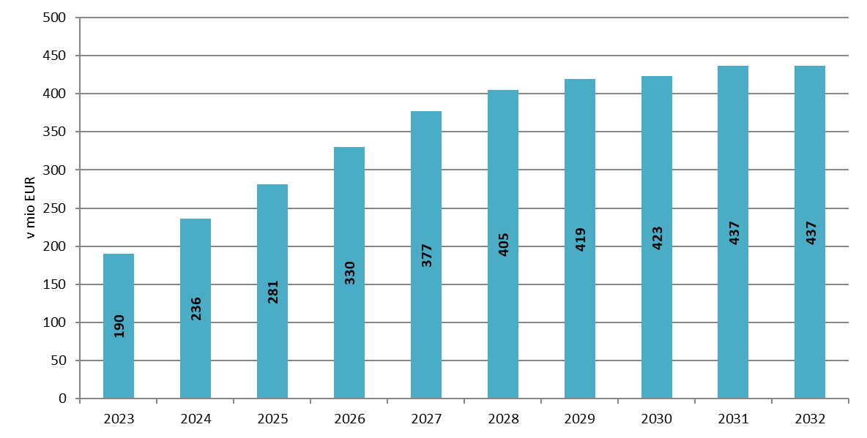
Dinamika vlaganj v naslednjem desetletnem obdobju do leta 2032
Glavnino investicijskih vlaganj v naslednjem desetletnem obdobju predstavljajo vlaganja v nizko in srednjenapetostno omrežje, delež teh vlaganj znaša 72 % oziroma 2.553 mio EUR. Od tega v nizkonapetostno omrežje 1.196 mio EUR, medtem ko je delež vlaganj v objekte 110 kV 12 %. Vlaganja v sekundarno opremo predstavljajo 8 % vseh vlaganj v prihodnjem desetletnem obdobju. Učinki vlaganj se bodo pozitivno odražali na zmanjšanju ranljivosti omrežja zaradi negativnih vremenskih vplivov. Med najbolj vplivnimi ukrepi oziroma usmeritvami je izvedba omrežja v podzemni izvedbi. V razvojnem načrtu je predvideno povečanje deleža srednjenapetostnih vodov v podzemni izvedbi iz sedanjih 38 % na 60 % ter povečanje skupnega deleža srednje napetostnih in nizkonapetostnih vodov v podzemni izvedbi iz 53 % na 71 %.
Za zagotavljanje kakovosti oskrbe z električno energijo bo potrebno izvajati številne ukrepe, ki dajo želene rezultate le, če se vsi ukrepi izvajajo dosledno in povezano oziroma usklajeno. Kakovost oskrbe je v zadnjih letih čedalje bolj odvisna od vremenskih vplivov, zato je ena od ključnih nalog povečati odpornost distribucijskega omrežja na vremenske pojave, z večjo kabelsko izvedbo omrežja, menjavo zastarele opreme in upravljanjem omrežja na sodoben način.
Uvajanje konceptov naprednih omrežij, predvsem pa izbira preverjenih rešitev, bosta ključna za optimalno izrabo sistema, zagotavljanje kakovosti oskrbe in za prilagajanje storitev za uporabnike. Na tem področju sodelujejo vsi deležniki v distribucijskem sistemu v smislu poenotenja rešitev in znižanja stroškov ob nujnem upoštevanju najnovejših znanj in spoznanj.
Poudarek na varnosti in zanesljivosti energetskega sistema
Zaradi velikega pomena in vpetosti energetskega sektorja v vsa področja družbenega in gospodarskega življenja je ključno, da energetski sektor ostane varen in zanesljiv. V luči vedno večje potrebe po digitalizaciji energetskega sektorja se pomembno veča tudi potreba po njegovi zanesljivosti, varnosti in odpornosti na kibernetske incidente in ostale grožnje. Zato bo zagotavljanje kibernetske varnosti, ki združuje tako informacijske kot operativne oziroma poslovne tehnologije, ena pomembnejših nalog v prihajajočem obdobju.
Upravljanje naprednega distribucijskega sistema skupaj s centri vodenja tvori neločljivo celoto in je tesno povezano z novimi storitvami, ki bodo prilagojene uporabnikom sistema, in jim bodo omogočile aktivno vlogo. Zato si bodo v prihodnje prizadevali, da koncept dolgoročnega načrtovanja razvoja in obratovanja po eni strani prilagodijo novim razmeram, ki jih narekuje prihajajoče obdobje energijskega prehoda v smislu obvladovanja stroškov in zanesljivega obratovanja, po drugi strani pa nujnega investiranja v distribucijski sistem.
Priključevanje in zagotavljanje ustreznih zmogljivosti v distribucijskem sistemu je ena osnovnih nalog distribucijskega operaterja pri izvajanju gospodarske javne službe. Ključni dejavnik načrtovanja omrežja bo še vedno konična moč na točki odjema iz distribucijskega sistema v danem trenutku. Napoved odjema električne energije in obremenitev je narejena za tri scenarije in temelji na nacionalnih strategijah razvoja, in sicer ločeno za področja elektrifikacije ogrevanja, elektrifikacije prometa in preostalega odjema. Scenarij 1 predvideva pesimističen razvoj, scenarij 2 realističen, medtem ko scenarij 3 predvideva optimističen razvoj vplivnih dejavnikov. Realističen scenarij je upoštevan kot najverjetnejši scenarij, na podlagi katerega se je pripravil načrt naložb v elektrodistribucijsko infrastrukturo.
Aktivno upravljanje omrežja
Glede na nove dejavnike bo več pozornosti treba nameniti istočasnosti rabe energije, tako z vidika samega polnjenja električnih vozil z različnimi diagrami polnjenja, kot za določanje skupnega vpliva odjemalčevih naprav na omrežje. Obravnavati bo treba različne tipe uporabnikov z njihovim prispevkom k povečanju odjema in možnosti njihovega prilagajanja rabe električne energije. Z vidika uporabe omrežja je in bo v prihodnosti še bolj pomembno, da vsi uporabniki pravično in sorazmerno prispevajo k pokrivanju stroškov za delovanje elektroenergetskega sistema. Pričakovati je treba, da bo imel distribucijski operater zaradi obvladovanja vseh novih dejavnikov višje stroške delovanja (operativni stroški), čemur pa bo morala slediti tudi zakonodaja in regulativa.

Čeprav je število električnih vozil v Sloveniji danes še dokaj majhno, bo v prihodnosti glede na napovedi o postopni izenačitvi nabavne vrednosti in stroškov v celotni življenjski dobi med električnim vozilom in vozilom na klasična goriva mogoče pričakovati večjo rast števila vozil na električni pogon in števila polnilnih mest. Pri slednjem so lahko problematični predvsem posamezni deli podeželskega nizkonapetostnega omrežja in urbana območja s koncentriranim odjemom. Z vidika uresničevanja aktualne energetske politike in s tem energetskih trendov bo najbolj obremenjeno nizkonapetostno omrežje, kamor se bo priključevala večina dodatnega odjema in kjer bodo nastajale dodatne obremenitve v omrežju do leta 2032 in naprej.
Omrežje v preteklosti ni bilo načrtovano za tolikšen obseg in način rabe električne energije
Omrežje v preteklosti ni bilo načrtovano in zgrajeno za tolikšen obseg obremenitve oziroma za tako rabo električne energije, zato bo najprej treba širiti in okrepiti nizkonapetostno omrežje, nato še srednjenapetostno omrežje in transformacijo 110 kV/SN. Ključno pri tem bo aktivno upravljanje omrežja, kar med drugim pomeni tudi nadzorovano polnjenje električnih vozil in prilagajanje odjema, s čimer bo mogoče optimalno izkoriščati dane zmogljivosti. V končni fazi tudi ti ukrepi ne bodo prispevali dovolj, da bi se lahko izognili intenzivnejšim vlaganjem v širitve nizko- in srednjenapetostnega omrežja. Seveda bodo pri dinamiki uporabe električnih vozil in toplotnih črpalk imeli veliko vlogo tarifna politika, cene električne energije, subvencije, uporabniška izkušnja, odziv proizvajalcev avtomobilov na zahteve uporabnikov in še kaj.
Energetsko-podnebni prehod predstavlja enega najzahtevnejših razvojnih projektov Slovenije, ki terja povezovanje različnih deležnikov pri oblikovanju jasne razvojne strategije, ki bo podrobneje opredelila poti za doseganje ambicioznih podnebnih ciljev in zagotovila nadaljnjo zanesljivost oskrbe in konkurenčnosti slovenskega gospodarstva.
Razvoj evropsko podnebno energetske politike v ospredje postavlja končnega uporabnika, čemur so v družbi sledili z razvojnim načrtom distribucijskega omrežja električne energije v Sloveniji. V kolikor želimo v Sloveniji realizirati cilje, zastavljene v Pripravljeni na 55 in REPowerEU, bo pomembna rast samooskrbe, opolnomočenje odjemalcev in občanov ter vzpostavitev trga prožnosti na distribucijski ravni. To pomeni, da bo potrebno z ustreznimi vzvodi, zlasti finančnimi, spremeniti miselnost pri uporabnikih sistema, ki se bodo morali iz pasivnega preobraziti v aktivnega odjemalca na trgu, ki bo večino svojih energetskih potreb zadovoljil z lastno proizvodnjo kar sam ter se tudi ustrezno odzival na zahteve elektrooperaterja in trenutnega stanja v posameznem delu omrežja.

